3線式LCD制御ライブラリ

概要
PICにLCDを接続して使う場合には、少なくとも6本のポートが必要となります。 これでは、ポート数の少ないPIC(PIC12F683など)では、LCDを接続することが出来ないことになります。
そこで、今回は、シリアル￫パラレル変換ICを利用して、PICとの接続には、3本のポートを使用するだけで、LCDを制御することが出来るようにしました。
<仕様>
- 制御信号は、3線式とします。(STB、CLK、DAT)
- LCDおよび拡張ポートを制御するための制御ライブラリを提供します。
- 3線式LCDライブラリの仕様は、mikroCコンパチブルとします。
<PICとの接続> 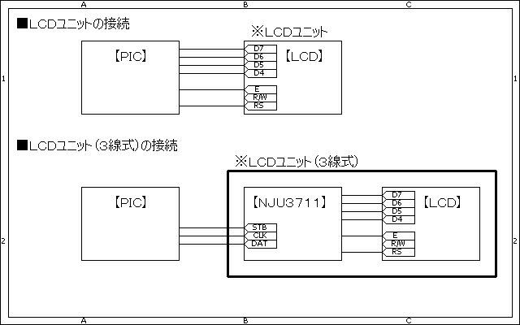

動作原理
仕組み的には、LCD制御と拡張ポート(NJU3711)制御の組み合わせになります。
※LCD制御は、“LCD制御ライブラリ(mikroCコンパチブル)“を参照してください。 ※拡張ポート制御は、“拡張ポート制御ライブラリ(8ビット出力)“を参照してください。
<3線式LCD制御ライブラリで提供する関数>
- Lcd3_Init();
LCDを初期化します。(拡張ポート(NJU3711)の初期化も含みます)
PICの使用ポート(STB、CLK、DAT)を指定します。
- Lcd3_Out(char row, char column, char *text);
行(row)と列(column)を指定して、LCDに文字列(text)を表示します。
- Lcd3_Out_Cp(char *text);
カレントカーソルに、LCDに文字列(text)を表示します。
- Lcd3_Chr(char row, char column, char out_char);
行(row)と列(column)を指定して、LCDに文字(out_char)を表示します。
- Lcd3_Chr_Cp(char out_char);
カレントカーソルに、LCDに文字(out_char)を表示します。
- Lcd3_Cmd(char out_char);
LCDにコマンド(out_char)を送信します。
<プログラムの構造> 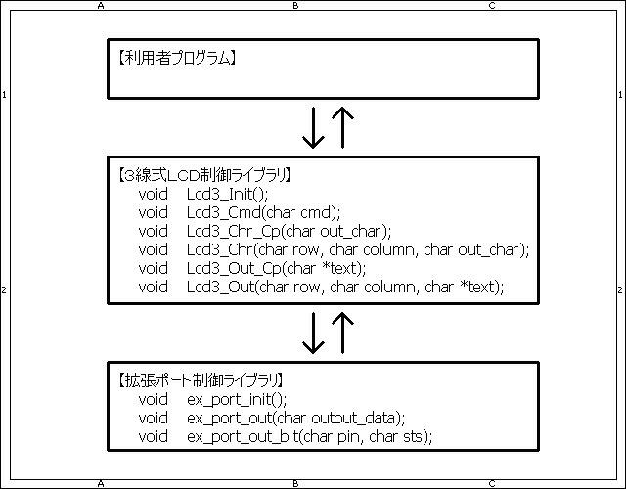
<動作確認用のプログラムの処理>
- LCDを初期化(NJU3711の初期化も含む)します。
- オープニングデモを行います。
  - Lcd3_Chr関数を使用して、文字を表示します。
  - Lcd3_Chr_Cp関数を使用して、文字を表示します。
  - Lcd3_Out関数を使用して、文字を表示します。
  - Lcd3_Out_Cp関数を使用して、文字を表示します。
  - Lcd3_Cmd関数を使用して、画面をクリアします。
  - Lcd3_Chr関数を使用して、画面の各行各列に￭を、順次表示します。
  - Lcd3_Cmd関数を使用して、画面のオン/オフを繰り返します。
  - Lcd3_Cmd関数を使用して、カーソルをホームに戻します。
  - Lcd3_Chr関数を使用して、画面の各行各列にスペースを、順次表示します。
- アナログデータ(CH1~CH2)を取り込み、値を表示します。

回路図
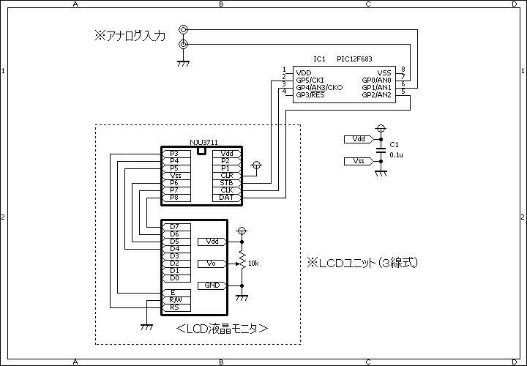

ソースコード
動作確認用のプログラム
//**********************************************************************
/*
＜３線式ＬＣＤ制御ライブラリ（ｍｉｋｒｏＣコンパチブル）＞
※拡張ポート用のＩＣには、ＮＪＵ３７１１を使用します。
*/
//**********************************************************************
//■■■関数宣言■■■
extern void main();
extern void opening_demonstration();
//**********************************************************************
//■■■インクルード■■■
#include "lcd_lib_4bit_nju3711.h"
//**********************************************************************
//■■■マクロ定義■■■
//LCD
const short LCD_RS = 2; //NJU3711(P3)
const short LCD_EN = 3; //NJU3711(P4)
const short LCD_D7 = 7; //NJU3711(P8)
const short LCD_D6 = 6; //NJU3711(P7)
const short LCD_D5 = 5; //NJU3711(P6)
const short LCD_D4 = 4; //NJU3711(P5)
//NJU3711
sbit STB at GP5_bit;
sbit CLK at GP4_bit;
sbit DAT at GP2_bit;
sbit STB_Direction at TRISIO5_bit;
sbit CLK_Direction at TRISIO4_bit;
sbit DAT_Direction at TRISIO2_bit;
//**********************************************************************
//■■■メイン関数■■■
void main()
{
short cnt;
char buf[16];
double ad;
//
OSCCON = 0b01110000;
CMCON0 = 0b00000111;
ANSEL = 0b00000011;
TRISIO = 0b00001011;
//
Lcd3_Init();
Lcd3_Cmd(_LCD_CLEAR);
Lcd3_Cmd(_LCD_CURSOR_OFF);
//
opening_demonstration();
//
Lcd3_Out(1, 6, "mV");
Lcd3_Out(2, 6, "mV");
//
while (1) {
ad = Adc_Read(0);
ad *= 4.8828125;
WordToStr(ad, buf);
Lcd3_Out(1, 1, buf);
//
ad = Adc_Read(1);
ad *= 4.8828125;
WordToStr(ad, buf);
Lcd3_Out(2, 1, buf);
//
Delay_ms(500);
}
}
//**********************************************************************
//■■■オープニングデモ関数■■■
void opening_demonstration()
{
short cnt;
//
Lcd3_Chr(1, 1, 'j');
Lcd3_Chr(1, 2, 'f');
Lcd3_Chr(1, 3, '3');
Lcd3_Chr(1, 4, 's');
Lcd3_Chr(1, 5, 'f');
Lcd3_Chr(1, 6, 'b');
Delay_ms(1000);
//
Lcd3_Chr_Cp(' ');
Lcd3_Chr_Cp('J');
Lcd3_Chr_Cp('F');
Lcd3_Chr_Cp('3');
Lcd3_Chr_Cp('S');
Lcd3_Chr_Cp('F');
Lcd3_Chr_Cp('B');
Delay_ms(1000);
//
Lcd3_Out(2, 1, "JF3SFB");
Delay_ms(1000);
//
Lcd3_Out_Cp(" jf3sfb");
Delay_ms(1000);
//
Lcd3_Cmd(_LCD_CLEAR);
for (cnt = 0; cnt < 16; cnt++) {
Lcd3_Chr(1, cnt + 1, 0xFF);
Delay_ms(100);
}
for (cnt = 0; cnt < 16; cnt++) {
Lcd3_Chr(2, cnt + 1, 0xFF);
Delay_ms(100);
}
Delay_ms(1000);
//
for (cnt = 0; cnt < 10; cnt++) {
Lcd3_Cmd(_LCD_TURN_OFF);
Delay_ms(100);
Lcd3_Cmd(_LCD_TURN_ON);
Delay_ms(100);
}
//
Lcd3_Cmd(_LCD_RETURN_HOME);
for (cnt = 0; cnt < 16; cnt++) {
Lcd3_Chr(1, cnt + 1, ' ');
Delay_ms(100);
}
for (cnt = 0; cnt < 16; cnt++) {
Lcd3_Chr(2, cnt + 1, ' ');
Delay_ms(100);
}
Delay_ms(1000);
}
//**********************************************************************
3線式LCD制御ライブラリ
//**********************************************************************
/*
＜３線式ＬＣＤ制御ライブラリ（ｍｉｋｒｏＣコンパチブル）＞
※拡張ポート用のＩＣには、ＮＪＵ３７１１を使用します。
*/
//**********************************************************************
//■■■インクルード■■■
#include "lcd_lib_4bit_nju3711.h"
#include "ex_port_lib_nju3711.h"
//**********************************************************************
//■■■ＬＣＤ文字出力（カレントカーソル位置）関数■■■
void Lcd3_Chr_Cp(char out_char)
{
ex_port_out_bit(LCD_D7, out_char.B7);
ex_port_out_bit(LCD_D6, out_char.B6);
ex_port_out_bit(LCD_D5, out_char.B5);
ex_port_out_bit(LCD_D4, out_char.B4);
ex_port_out_bit(LCD_RS, 1);
ex_port_out_bit(LCD_EN, 1);
asm nop;
ex_port_out_bit(LCD_EN, 0);
//
ex_port_out_bit(LCD_D7, out_char.B3);
ex_port_out_bit(LCD_D6, out_char.B2);
ex_port_out_bit(LCD_D5, out_char.B1);
ex_port_out_bit(LCD_D4, out_char.B0);
ex_port_out_bit(LCD_RS, 1);
ex_port_out_bit(LCD_EN, 1);
asm nop;
ex_port_out_bit(LCD_EN, 0);
//
Delay_us(100);
}
//**********************************************************************
//■■■ＬＣＤ文字出力（行列指定）関数■■■
void Lcd3_Chr(char row, char column, char out_char)
{
Lcd3_Cmd_8bit(0x80 + (column - 1) + ((row - 1) * 0x40));
Lcd3_Chr_Cp(out_char);
}
//**********************************************************************
//■■■ＬＣＤ文字列出力（カレントカーソル位置）関数■■■
void Lcd3_Out_Cp(char *text)
{
while (*text != 0x00) {
Lcd3_Chr_Cp(*text);
text++;
}
}
//**********************************************************************
//■■■ＬＣＤ文字列出力（行列指定）関数■■■
void Lcd3_Out(char row, char column, char *text)
{
Lcd3_Cmd_8bit(0x80 + (column - 1) + ((row - 1) * 0x40));
Lcd3_Out_Cp(text);
}
//**********************************************************************
//■■■ＬＣＤコマンド出力関数■■■
void Lcd3_Cmd(char cmd)
{
Lcd3_Cmd_8bit(cmd);
Delay_ms(10);
}
//**********************************************************************
//■■■ＬＣＤ初期化関数■■■
void Lcd3_Init()
{
ex_port_init();
ex_port_out_bit(LCD_RS, 0);
ex_port_out_bit(LCD_EN, 0);
Delay_ms(20);
Lcd3_Cmd_4bit(0b00110000); //ファンクションセット(8bitモード)
Delay_ms(10);
Lcd3_Cmd_4bit(0b00110000); //ファンクションセット(8bitモード)
Delay_ms(10);
Lcd3_Cmd_4bit(0b00110000); //ファンクションセット(8bitモード)
Delay_ms(10);
Lcd3_Cmd_4bit(0b00100000); //ファンクションセット(4bitモード)
Delay_ms(10);
Lcd3_Cmd_8bit(0b00101000); //ファンクションセット(4bitモード,1/16デューティ,5×7ドット)
Delay_ms(10);
Lcd3_Cmd_8bit(0b00001000); //表示オフ
Delay_ms(10);
Lcd3_Cmd_8bit(0b00000001); //表示クリア
Delay_ms(10);
Lcd3_Cmd_8bit(0b00000110); //エントリーモードセット
Delay_ms(10);
}
//**********************************************************************
//■■■ＬＣＤ初期化用コマンド出力(4bit)関数■■■
void Lcd3_Cmd_4bit(char cmd)
{
ex_port_out_bit(LCD_D7, cmd.B7);
ex_port_out_bit(LCD_D6, cmd.B6);
ex_port_out_bit(LCD_D5, cmd.B5);
ex_port_out_bit(LCD_D4, cmd.B4);
ex_port_out_bit(LCD_RS, 0);
ex_port_out_bit(LCD_EN, 1);
asm nop;
ex_port_out_bit(LCD_EN, 0);
//
Delay_us(100);
}
//**********************************************************************
//■■■ＬＣＤ初期化用コマンド出力(8bit)関数■■■
void Lcd3_Cmd_8bit(char cmd)
{
ex_port_out_bit(LCD_D7, cmd.B7);
ex_port_out_bit(LCD_D6, cmd.B6);
ex_port_out_bit(LCD_D5, cmd.B5);
ex_port_out_bit(LCD_D4, cmd.B4);
ex_port_out_bit(LCD_RS, 0);
ex_port_out_bit(LCD_EN, 1);
asm nop;
ex_port_out_bit(LCD_EN, 0);
//
ex_port_out_bit(LCD_D7, cmd.B3);
ex_port_out_bit(LCD_D6, cmd.B2);
ex_port_out_bit(LCD_D5, cmd.B1);
ex_port_out_bit(LCD_D4, cmd.B0);
ex_port_out_bit(LCD_RS, 0);
ex_port_out_bit(LCD_EN, 1);
asm nop;
ex_port_out_bit(LCD_EN, 0);
//
Delay_us(100);
}
//**********************************************************************
拡張ポート制御ライブラリ
//**********************************************************************
/*
＜拡張ポート（出力専用）制御ライブラリ＞
※拡張ポート用のＩＣには、ＮＪＵ３７１１を使用します。
*/
//**********************************************************************
//■■■インクルード■■■
#include "ex_port_lib_nju3711.h"
//**********************************************************************
//■■■拡張ポート初期化関数■■■
char output_data_register;
void ex_port_init()
{
short cnt;
//
STB_Direction = 0;
CLK_Direction = 0;
DAT_Direction = 0;
//
STB = 1;
DAT = 0;
CLK = 0;
for (cnt = 0; cnt < 8; cnt++) {
CLK = 1;
CLK = 0;
}
STB = 0;
STB = 1;
output_data_register = 0;
}
//**********************************************************************
//■■■拡張ポート出力関数■■■
void ex_port_out(char output_data)
{
short cnt;
//
output_data_register = output_data;
for (cnt = 0; cnt < 8; cnt++) {
if ((output_data & 0b10000000) != 0) {
DAT = 1;
} else {
DAT = 0;
}
CLK = 1;
CLK = 0;
output_data = output_data << 1;
}
STB = 0;
STB = 1;
}
//**********************************************************************
//■■■拡張ポートビット出力関数■■■
void ex_port_out_bit(char pin, char sts)
{
switch (pin) {
case 0:
output_data_register.B0 = sts;
break;
case 1:
output_data_register.B1 = sts;
break;
case 2:
output_data_register.B2 = sts;
break;
case 3:
output_data_register.B3 = sts;
break;
case 4:
output_data_register.B4 = sts;
break;
case 5:
output_data_register.B5 = sts;
break;
case 6:
output_data_register.B6 = sts;
break;
case 7:
output_data_register.B7 = sts;
break;
}
ex_port_out(output_data_register);
}
//**********************************************************************

動作確認
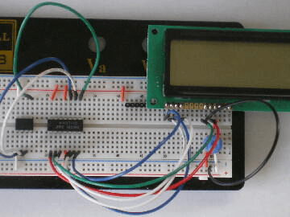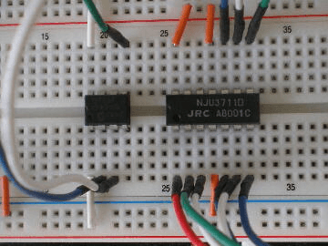
オープニングデモの様子です。 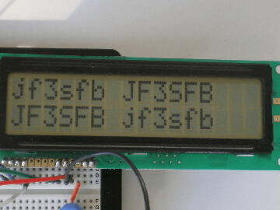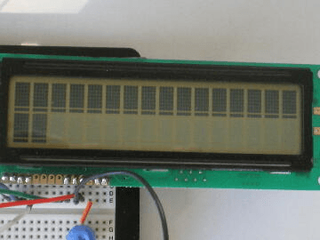
2チャネル分のアナログデータを、上側:CH1、下側:CH2の順番に表示します。 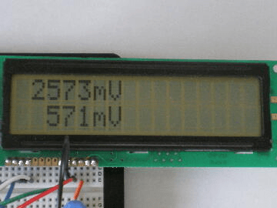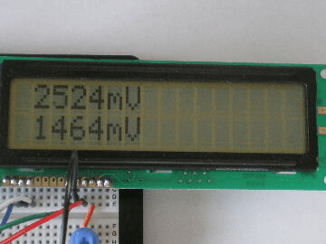
※3線式LCD制御ライブラリの動作確認には、PIC12F683を使用しましたが、他のPICでも同様に動作します。
このページは稲崎様の閉鎖したHPのコピーで、著作権は稲崎様にあります。詳細 This page is a copy of Mr. Inasaki's closed website, and the copyright is held by him.Details

